Mise en oeuvre d’un MPU6050 à mesure d’une position angulaire

# 

**Présentation du MPU / Principe de fonctionnement** **2**

**Mesure de l’angle à partir de la mesure des accélérations** **4**

Principe de la mesure 4

Limite d’utilisation 6

Résultats obtenus 6

**Mesure de l’angle à partir de la mesure d’une vitesse de rotation** **9**

Principe de la mesure 9

Limite d’utilisation 10

Résultats obtenus 10

**Mise en oeuvre d’un filtre complémentaire** **11**

Principe, schéma bloc 11

Résultats obtenus 15

Filtre complémentaire appliqué sur la mesure de l’angle à l'aide de l’accéléromètre 15

Filtre complémentaire appliqué sur la mesure de l’angle à l'aide de du gyroscope 17

**Annexe** **21**

Organisation logicielle 21

Codage d’un filtre passe bas 25

Codage d’un filtre passe haut 25

Circuit expérimental effectué 25

# 

# 

# 

# ***Présentation du MPU / Principe de fonctionnement***

Le MPU 6050 est un capteur capable de mesurer l'accélération, la vitesse angulaire et la température. Au cours de ces séances d'E&R, nous nous sommes concentrés sur la mesure de l'accélération et de la vitesse angulaire, chacune présentant ses avantages et inconvénients.

Un MEMS (Micro-Electro-Mechanical System) est un système miniature qui intègre des composants électroniques et mécaniques sur une même puce. Ces dispositifs sont utilisés dans une variété d'applications, allant des capteurs aux actionneurs, en passant par les dispositifs de commutation.

Dans notre cas, le MEMS au sein du MPU 6050 est actionné électriquement, mais sur le marché, il existe différents autres moyens. Le MEMS est de type actionneur ; il utilise un matériau piézoélectrique (qu'on peut appeler plus communément une capacité) qui se déforme lorsqu'une tension est appliquée. Cela entraîne un mouvement mécanique, tel que la flexion d'une poutre, comme on peut le voir dans la figure suivante :



Le MPU-6050 est un capteur d'inertie (ou unité d'inertie) à six axes fabriqué par InvenSense, qui a été acquis par TDK en 2016. Ce capteur combine un accéléromètre triaxial et un gyroscope triaxial sur une même puce, offrant une mesure précise de l'accélération linéaire et de la vitesse angulaire dans les trois axes de l'espace.

Le MPU-6050 est équipé d'un accéléromètre triaxial capable de mesurer l'accélération linéaire dans les trois directions de l'espace (X, Y, Z). Il peut être utilisé pour détecter les mouvements, les changements de position et les inclinaisons. Le capteur comprend également un gyroscope triaxial qui mesure la vitesse angulaire autour des axes X, Y et Z. Cela permet de détecter les rotations et les changements d'orientation.

Le protocole de communication utilisé est l'I2C (Inter-Integrated Circuit) pour échanger des données avec d'autres composants électroniques, dans notre cas, l'ESP32. Il peut également prendre en charge d'autres modes de communication. Ce capteur offre une précision qui est plus que raisonnable dans le cadre de la conception du gyropode.

Pour pouvoir l'utiliser dans le code, on intègre une bibliothèque appelée "Adafruit MPU6050 by Adafruit". Cette bibliothèque propose des fonctions compréhensibles (cela dépend de votre maturité en programmation) permettant d'utiliser tous les outils proposés par le constructeur. Ainsi, on peut mettre en place des filtres numériques pour améliorer la qualité des mesures et réduire le bruit.

Le MPU 6050 peut être alimenté par une tension comprise entre 3,3 V et 5 V, ce qui le rend compatible avec de nombreux systèmes électroniques. Dans notre cas, puisque nous utilisons un ESP32, nous proposerons une tension de 5 V avec une référence par rapport à la masse.

Tous les accéléromètres fonctionnent sur le principe d'une masse sur ressort. Lorsque l'objet auquel ils sont attachés accélère, la masse a tendance à rester stationnaire en raison de son inertie. Ainsi, le ressort est étiré ou comprimé, créant une force détectée comme étant l'accélération appliquée.

Lorsque le capteur est soumis à une accélération linéaire le long de son axe sensible, la masse d'épreuve a tendance à résister au mouvement en raison de sa propre inertie. En conséquence, la masse et ses doigts se déplacent par rapport aux doigts d'électrodes fixes. Le gaz entre les doigts procure un effet d'amortissement. Ce déplacement induit une capacité différentielle entre les doigts en silicium mobiles et fixes, qui est proportionnelle à l'accélération appliquée.

Pour une meilleure compréhension de l'aspect technique, voici une vidéo en anglais

<https://www.youtube.com/watch?v=KuekQ-m9xpw>

Le circuit mis en place pour ces phases de test est le suivant :

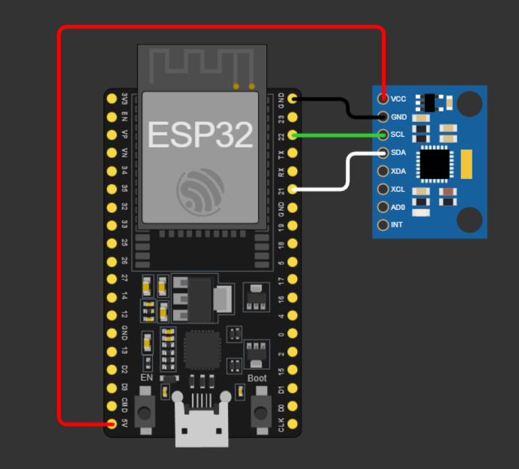

# 

# 

# ***Mesure de l’angle à partir de la mesure des accélérations***

## ***Principe de la mesure***

Le principe de la mesure est le suivant : le MPU 6050 a la capacité de réaliser des mesures sur trois axes. Lorsque le gyropode est en équilibre parfait, la seule force qui lui est appliquée est la force de la pesanteur. Ainsi, chaque composant installé sur le gyropode, y compris le MPU 6050, est soumis à la force gravitationnelle, comme illustré dans la figure suivante :





En appliquant le principe fondamentale de la dynamique (ou plus communément la deuxième loi de Newton), on a l’expression suivante :

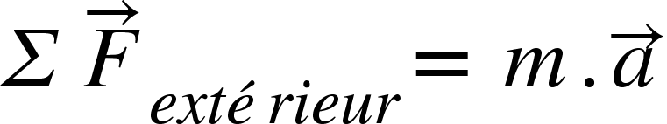

Dans nos phases de test, on peut considérer que la somme des forces extérieures équivaut au poids et que les autres forces peuvent être négligeables. Ainsi, on aurait :

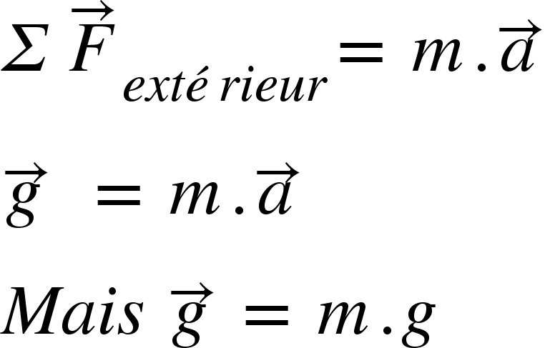

Si l'on effectue la projection sur les axes x et y, qui ont été choisis arbitrairement, la référence de mes axes est celle présentée précédemment, où l'on peut voir le MPU 6050.

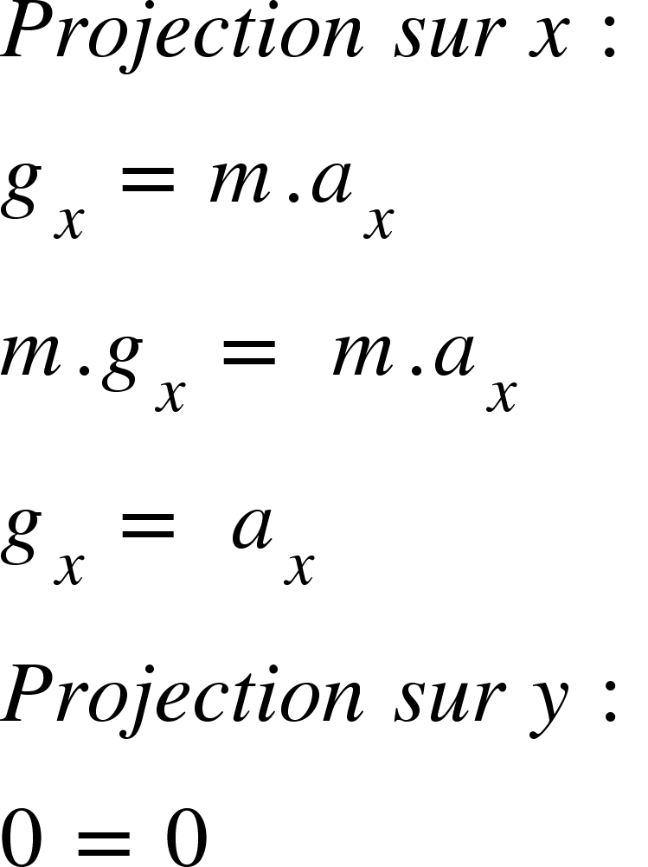

Dans le cas où l'on incline le MPU 6050 (et donc le gyropode), on obtient la situation suivante :



En appliquant le principe fondamental de la dynamique, lorsque l'on projette sur les axes x et y, on obtient les calculs suivants :

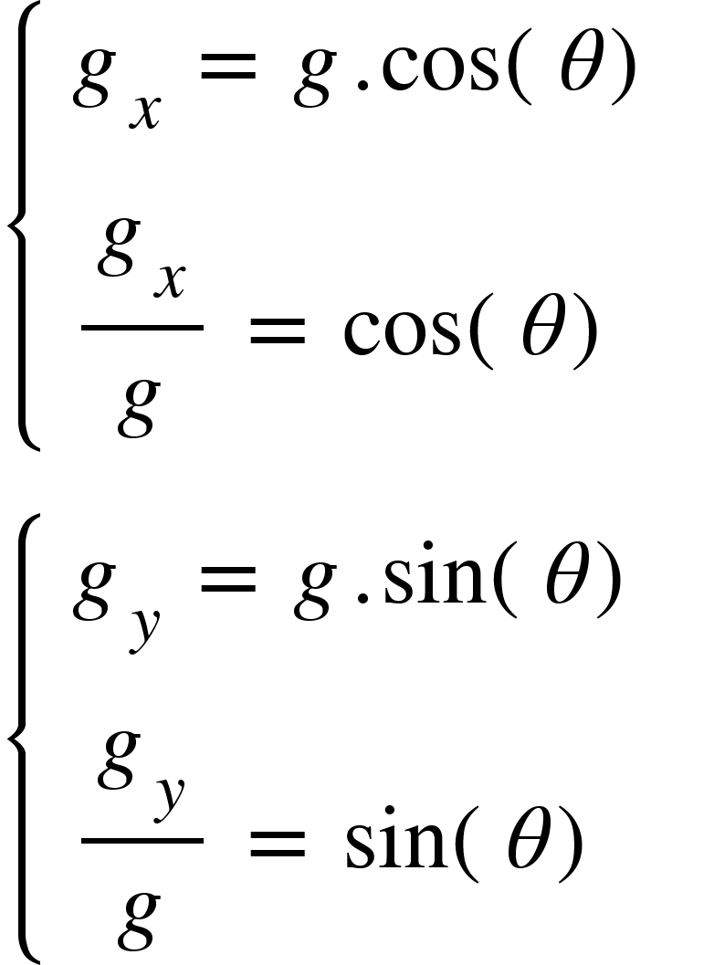

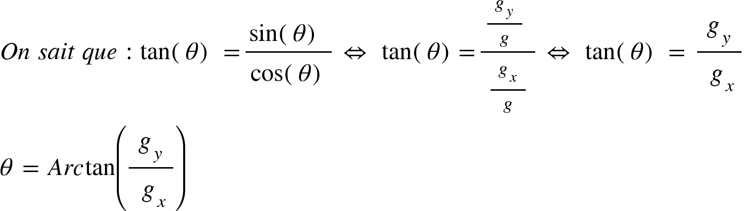

Grâce à ces équations, on peut déterminer l'inclinaison du gyropode par rapport à l'horizontale en termes de radians ou de degrés.

Le schéma bloc du fonctionnement de ce calcul est le suivant :

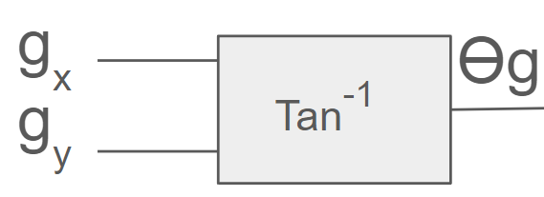

## ***Limite d’utilisation***

Toutes les méthodes ont leurs avantages et inconvénients. Le premier inconvénient est que, en effectuant la projection de l'accélération sur les axes dans certains cas, on peut admettre que le capteur d'accélération subit d'autres types d'accélérations qui peuvent fausser la mesure de l'angle s'il n'est pas pris en compte.

La deuxième limite concerne les perturbations sur l'accélération à hautes fréquences. Pour mieux expliquer, prenons l'exemple de la pendule : lorsque nous la lâchons d'une certaine hauteur, nous pouvons observer que l'accélération qu'elle subit est régulière, et lorsque celle-ci approche de la fin, des oscillations se produisent. Voici une vidéo permettant de visualiser cela :



On peut clairement observer au tout début que le mouvement de la pendule est net sans perturbations, tandis que vers la fin, on peut remarquer des oscillations. Lors de la mesure de l'accélération, on obtiendrait initialement, en basse fréquence, une accélération permettant un calcul précis, mais en haute fréquence, des perturbations sur la valeur de l'angle pourraient se produire. Cela signifie que lorsque le gyropode est à l'état d'équilibre, il peut subir d'importantes oscillations.

## ***Résultats obtenus***

Dans un premier temps, nous avons dû déterminer comment étaient situés les axes de mesure de l'accéléromètre. Pour cela, j'ai utilisé un programme permettant de s'initier à son fonctionnement, avec l'aide d'un programme réalisé par les enseignants de l'IUT de Cachan auquel nous avons ajouté les lignes suivantes (que l'on peut retrouver dans l'exemple basic readings de la bibliothèque )

sensors_event_t a, g, temp; // Permet de créer des class

mpu.getEvent(&a, &g, &temp);// Permet de récupérer les valeurs de mesure

/*Affiche les valeurs mesurer */

Serial.print("Acceleration X: ");

Serial.print(a.acceleration.x);

Serial.print(", Y: ");

Serial.print(a.acceleration.y);

Serial.print(", Z: ");

Serial.print(a.acceleration.z);

Serial.println(" m/s^2");

Remarque :

Le sensor_event_t a, g, temp; ne doit pas être placé dans le void loop(), mais plutôt dans en global du programme.

Si le MPU 6050 n'est pas reconnu par l'ESP32, vous pouvez effectuer une modification dans le fichier Adafruit_MPU6050.h. Modifiez la ligne suivante en remplaçant l'ID de 0x68 par 0x98, comme illustré dans la figure suivante :



Après quelques minutes de test, on peut remarquer que lorsqu'on installe le système de test sur la plaque labdec, on obtient les résultats suivants

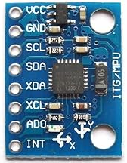

| **Mesure de l'accélération** | | |
| --- | --- | --- |
| **x** | **9,81** | **m/s** |
| **y** | **0** | **m/s** |
| **z** | **0** | **m/s** |

On remarque qu'à l'état initial, on mesure bel et bien la force de pesanteur sur l'axe x.

Lorsqu'on modifie la position pour le mettre en position verticale par rapport à la table, on peut voir que la force de pesanteur se trouve désormais sur l'axe y.



| **Mesure de l'accélération** | | |
| --- | --- | --- |
| **x** | **0** | **m/s** |
| **y** | **9.81** | **m/s** |
| **z** | **0** | **m/s** |

On peut déduire la projection sur les axes de l'accélération mesurée par le MPU 6050 grâce aux données précédentes, voir figure suivante :



Dans le programme, il sera nécessaire d'ajouter la ligne suivante :

thetaG = atan2(a.acceleration.y, a.acceleration.x);

Remarque :

Les axes dépendent de comment vous travaillerez avec le MPU 6050.

Les axes dépendent de la manière dont vous travaillez avec le MPU 6050. On utilise la fonction atan2, qui présente une particularité par rapport à atan. Si on utilise la fonction atan, on perdrait automatiquement l'information du signe de notre angle, ce qui conduirait à une plage de résultats plus limitée dans la réalisation du gyropode, comme on peut le voir ci-dessous :



Tandis qu'avec atan2, on ne perdrait pas cette information de signe, car la plage de résultat s'étend à tout le cercle trigonométrique, comme on peut le voir ci-dessous :



# ***Mesure de l’angle à partir de la mesure d’une vitesse de rotation***

## ***Principe de la mesure***

Le principe de mesure de l'angle à partir de la vitesse de rotation, nommé odométrie, repose sur la surveillance du mouvement d'un véhicule, d'un robot ou d'un objet en mouvement. L'odométrie est une méthode utilisée pour estimer la position et l'orientation d'un objet en se basant sur la mesure de la distance parcourue et de l'angle de rotation.

La première mesure nécessaire est la vitesse de rotation de l'objet. Cela peut être obtenu à l'aide de capteurs gyroscopiques. La vitesse de rotation mesurée est ensuite intégrée dans le temps pour obtenir l'angle de rotation total. En continuant à intégrer la vitesse de rotation sur le temps, on obtient un angle qui représente la rotation totale de l'objet depuis un point de référence (son point de départ). En utilisant le schéma suivant, la vitesse de rotation peut être mesurée le long de l'axe z.



Les équations démontrant cela sont :

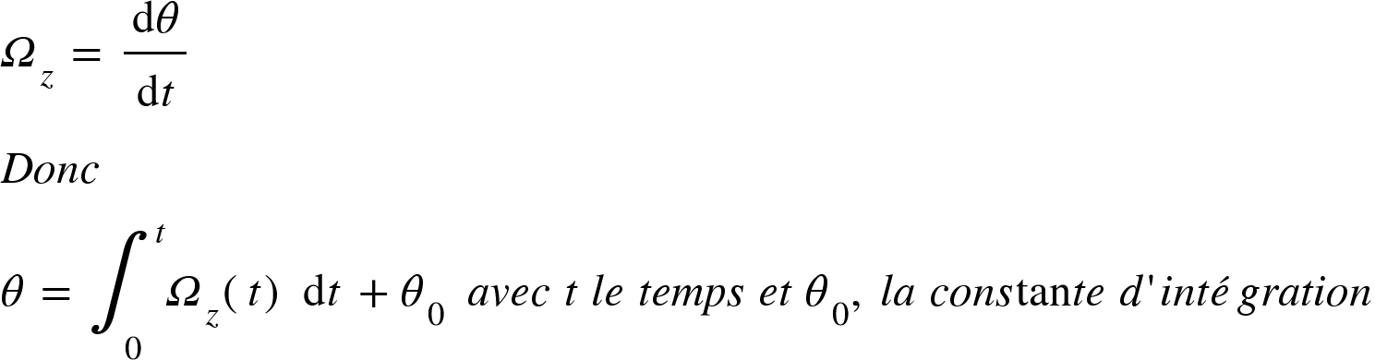

Le schéma bloc de fonctionnement de ce calcul-ci est le suivant :

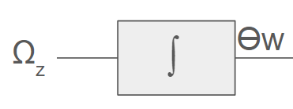

En appliquant les propriétés de Laplace, dans le domaine de Laplace, on aurait

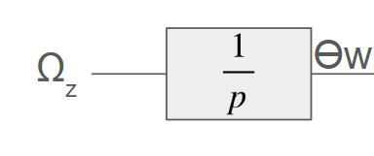

## ***Limite d’utilisation***

L’une des limites de l'utilisation de l'odométrie est que la constante d'intégration à l'instant t = 0 s n'est pas connue.

Une seconde limite est la dérive de l’intégrateur due à l'offset sur la mesure. Comme illustré ci-dessous, dans le cas 1, lors de l'initialisation du MPU 6050, la constante d’intégration est égale à 0. Lorsque le gyropode est incliné de droite à gauche, cette constante d’intégration n’aura pas d'impact significatif sur le calcul de l’angle.

Dans le cas 2, si le MPU 6050 est initialisé dans une position inclinée, cela implique que lorsqu'on revient à une position d'équilibre comme dans le cas 1, la valeur mesurée de la vitesse angulaire sera affectée par un offset. Lorsque cette mesure est intégrée pour obtenir la position angulaire, une erreur sera introduite. Cela signifie qu'à basse fréquence, il serait nécessaire d'éliminer cette constante d'intégration.



## ***Résultats obtenus***

Il a fallu, dans un premier temps, déterminer quel était l'axe à utiliser. Ainsi, nous avons dû écrire le code suivant :

sensors_event_t a, g, temp; // Permet de créer des class

mpu.getEvent(&a, &g, &temp);// Permet de récupérer les valeurs de mesure

/*Affiche les valeurs mesurer */

Serial.print("Rotation X: ");

Serial.print(g.gyro.x);

Serial.print(", Y: ");

Serial.print(g.gyro.y);

Serial.print(", Z: ");

Serial.print(g.gyro.z);

Serial.println(" rad/s");

Remarque :

Le sensor_event_t a, g, temp; ne doit pas être placé dans le void loop(), mais plutôt dans en global du programme.

Si le MPU 6050 n'est pas reconnu par l'ESP32, vous pouvez effectuer une modification dans le fichier Adafruit_MPU6050.h. Modifiez la ligne suivante en remplaçant l'ID de 0x68 par 0x98, comme illustré dans la figure suivante :



Comme vu précédemment, on peut calculer l'angle à partir de l'accélération sur les axes x et y. Par déduction, il est nécessaire de récupérer la mesure de la vitesse angulaire sur l'axe z à l’aide du capteur gyroscopique intégré au MPU 6050.



Dans le programme, j'ai inséré le code suivant :

thetaW = (-1) * g.gyro.z * Tau * 1e-3;

Le signe négatif a été inclus car il est opposé aux valeurs d'angles obtenues à partir de la mesure de l'accélération. Ne pas inverser cela aurait été contre-productif, car cela aurait introduit des perturbations ultérieurement.

# ***Mise en oeuvre d’un filtre complémentaire***

## ***Principe, schéma bloc***

Un filtre complémentaire est une technique couramment utilisée dans le domaine du traitement de signal et de la fusion de capteurs pour combiner les informations provenant de deux sources différentes, dans notre cas le capteur d'accélération et le capteur de rotation (gyroscope). L'objectif est de tirer parti des avantages de chaque capteur tout en compensant leurs faiblesses respectives. Pour rappel, l'accéléromètre mesure l'accélération linéaire due à la gravité, tandis que le gyroscope mesure la vitesse angulaire de rotation. Le filtre complémentaire utilise les informations de l'accéléromètre pour déterminer l'inclinaison de l'appareil par rapport à la gravité. Il utilise également les informations du gyroscope pour suivre les changements rapides d'orientation. Les deux ensembles d'informations sont combinés de manière complémentaire pour obtenir une mesure plus précise de l'orientation. L'idée est de favoriser l'accéléromètre pour les basses fréquences (changements lents d'orientation) et le gyroscope pour les hautes fréquences (changements rapides d'orientation).

Dans le contexte d'un filtre complémentaire, l'analyse en fréquence peut être utilisée pour déterminer à quelles fréquences chaque capteur est plus performant. Les informations provenant de l'accéléromètre peuvent être considérées comme étant plus fiables à basses fréquences, tandis que les informations du gyroscope peuvent être privilégiées à hautes fréquences. C’est pour cela que nous allons fixer pour l’accéléromètre l’utilisation d’un filtre passe bas, car on souhaite volontairement perdre les informations en haute fréquence et un filtre passe haut pour le gyroscope pour volontairement perdre les informations en basse fréquence. Si on assemble ces deux méthodes, on saura en capacité de faire un passe bande.

Effectuant l’étude dans le domaine fréquentielle, la transformée de Fourier est une technique mathématique qui permet de décomposer un signal dans le domaine des fréquences. Elle permet d'analyser un signal en termes de ses composantes fréquentielles. Lors de l'implémentation d'un filtre complémentaire, la transformée de Fourier peut être utilisée pour analyser le comportement fréquent des capteurs. Cela permet de définir les paramètres du filtre complémentaire, tels que la fréquence de coupure à laquelle la transition entre l'accéléromètre et le gyroscope se produit. En résumé, le filtre complémentaire combine astucieusement les avantages des capteurs d'accélération et de rotation en fonction de la fréquence du mouvement, fournissant une mesure plus précise de l'orientation globale d'un dispositif. La, transformée de Fourier, peut être un outil utile pour comprendre les caractéristiques fréquentes des signaux de capteurs et ajuster les paramètres du filtre en conséquence.

Lorsqu’on effectue une réponse indicielle, on est censé obtenir les signaux respectifs de l’angle provenant des deux méthodes de mesure.

Légende :

Bleue : Réponse indicielle

Rouge : Mesure provenant du gyroscope

Vert : Mesure provenant de l’accélération



Lorsqu’on passe dans le domaine fréquence, on souhaite obtenir, pour cela, il faut une pulsation coupure bien choisie permettant au filtre passe bas au filtre passe haut de créer un filtre passe bande avec toutes les perturbations et impuretés qu’on ne souhaite pas dans la mesure de l’angle.



Comme dit précédemment, il est nécessaire d'utiliser un filtre passe-bas pour la mesure de l'angle effectuée avec l'accéléromètre et un filtre passe-haut pour la mesure de l'angle effectuée avec la vitesse angulaire de rotation. Ainsi, on obtiendrait des valeurs d’angles filtrées pour chaque méthode. Le schéma bloc suivant représente cette configuration

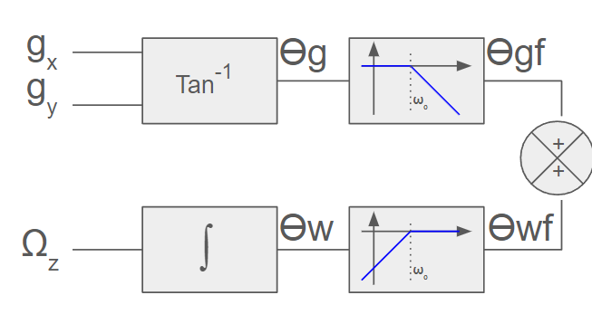

En ingénierie, la transformée de Laplace est couramment utilisée pour analyser et résoudre des systèmes dynamiques linéaires, facilitant la transition de la représentation temporelle à la représentation fréquentielle et simplifiant ainsi l'analyse et la conception de systèmes de contrôle. La transformée de Laplace est couramment utilisée pour analyser la réponse des systèmes dynamiques linéaires à des signaux d'entrée. Elle facilite la résolution des équations différentielles associées à ces systèmes. Elle permet de représenter le comportement d'un système linéaire sous forme d'une fonction de Laplace qui relie la sortie à l'entrée.



![{"mathml":"<math style=\"font-family:stix;font-size:16px;\" xmlns=\"http://www.w3.org/1998/Math/MathML\"><mstyle mathsize=\"16px\"><mi>P</mi><mi>o</mi><mi>u</mi><mi>r</mi><mo>&#xA0;</mo><mi>m</mi><mi>i</mi><mi>e</mi><mi>u</mi><mi>x</mi><mo>&#xA0;</mo><mi>c</mi><mi>o</mi><mi>m</mi><mi>p</mi><mi>r</mi><mi>e</mi><mi>n</mi><mi>d</mi><mi>r</mi><mi>e</mi><mo>,</mo><mo>&#xA0;</mo><mi>o</mi><mi>n</mi><mo>&#xA0;</mo><mi>s</mi><mi>a</mi><mi>i</mi><mi>t</mi><mo>&#xA0;</mo><mi>q</mi><mi>u</mi><mi>e</mi><mo>&#xA0;</mo><mi>l</mi><mi>a</mi><mo>&#xA0;</mo><mi>f</mi><mi>o</mi><mi>r</mi><mi>m</mi><mi>u</mi><mi>l</mi><mi>e</mi><mo>&#xA0;</mo><mi>d</mi><mo>'</mo><mi>u</mi><mi>n</mi><mo>&#xA0;</mo><mi>f</mi><mi>i</mi><mi>l</mi><mi>t</mi><mi>r</mi><mi>e</mi><mo>&#xA0;</mo><mi>p</mi><mi>a</mi><mi>s</mi><mi>s</mi><mi>e</mi><mo>&#xA0;</mo><mi>b</mi><mi>a</mi><mi>s</mi><mo>&#xA0;</mo><mi>d</mi><mi>e</mi><mo>&#xA0;</mo><mi>p</mi><mi>r</mi><mi>e</mi><mi>m</mi><mi>i</mi><mi>e</mi><mi>r</mi><mo>&#xA0;</mo><mi>o</mi><mi>r</mi><mi>d</mi><mi>r</mi><mi>e</mi><mspace linebreak=\"newline\"/><mi>e</mi><mi>s</mi><mi>t</mi><mo>&#xA0;</mo><mi>d</mi><mi>u</mi><mo>&#xA0;</mo><mi>t</mi><mi>y</mi><mi>p</mi><mi>e</mi><mo>&#xA0;</mo><mo>:</mo><mspace linebreak=\"newline\"/><mi>H</mi><mfenced><mrow><mi>j</mi><mi>w</mi></mrow></mfenced><mo>=</mo><mfrac><mrow><mo>&#xA0;</mo><mn>1</mn></mrow><mrow><mn>1</mn><mo>+</mo><mi>j</mi><mstyle displaystyle=\"true\"><mfrac><mi>w</mi><msub><mi>w</mi><mn>0</mn></msub></mfrac></mstyle></mrow></mfrac><mspace linebreak=\"newline\"/><mi>D</mi><mi>a</mi><mi>n</mi><mi>s</mi><mo>&#xA0;</mo><mi>l</mi><mi>e</mi><mo>&#xA0;</mo><mi>d</mi><mi>o</mi><mi>m</mi><mi>a</mi><mi>i</mi><mi>n</mi><mi>e</mi><mo>&#xA0;</mo><mi>d</mi><mi>e</mi><mo>&#xA0;</mo><mi>L</mi><mi>a</mi><mi>p</mi><mi>l</mi><mi>a</mi><mi>c</mi><mi>e</mi><mo>&#xA0;</mo><mi>o</mi><mi>n</mi><mo>&#xA0;</mo><mi>a</mi><mi>u</mi><mi>r</mi><mi>a</mi><mi>i</mi><mi>t</mi><mo>&#xA0;</mo><mo>:</mo><mspace linebreak=\"newline\"/><mi>p</mi><mo>=</mo><mi>j</mi><mi>w</mi><mspace linebreak=\"newline\"/><mi>e</mi><mi>t</mi><mo>&#xA0;</mo><mspace linebreak=\"newline\"/><mi>&#x3B6;</mi><mo>&#xA0;</mo><mo>=</mo><mfrac><mrow><mo>&#xA0;</mo><mn>1</mn></mrow><msub><mi>w</mi><mn>0</mn></msub></mfrac><mspace linebreak=\"newline\"/><mi>H</mi><mfenced><mi>p</mi></mfenced><mo>&#xA0;</mo><mo>=</mo><mo>&#xA0;</mo><mfrac><mrow><mo>&#xA0;</mo><mn>1</mn></mrow><mrow><mn>1</mn><mo>+</mo><mi>&#x3B6;</mi><mo>.</mo><mi>p</mi></mrow></mfrac></mstyle></math>","truncated":false}](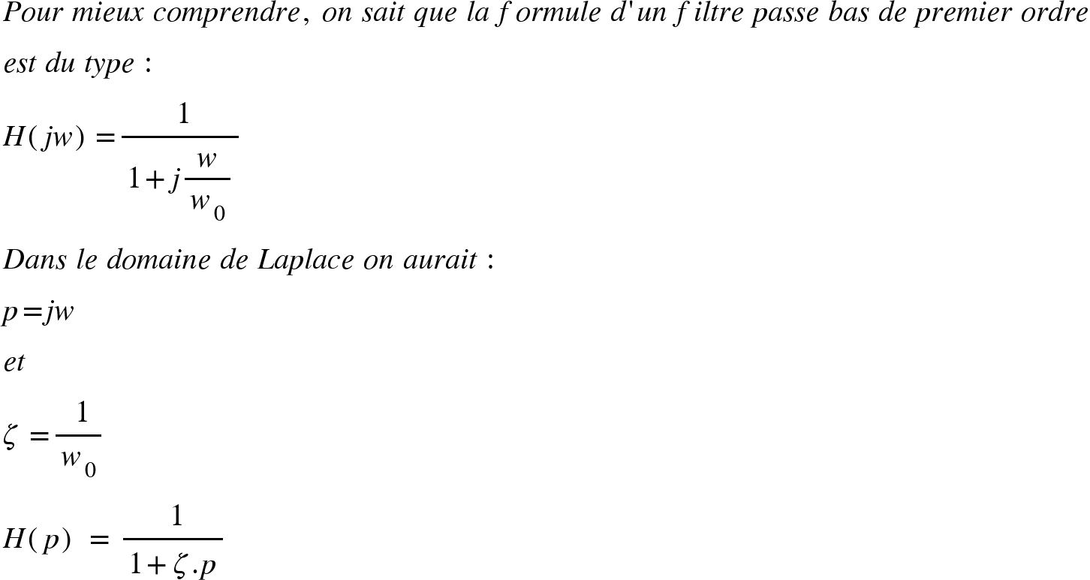)

Si on le faisait avec le filtre passe haut on utiliserait le même raisonnement.

Si on simplifie le schéma bloc, on obtiendrait ceci :

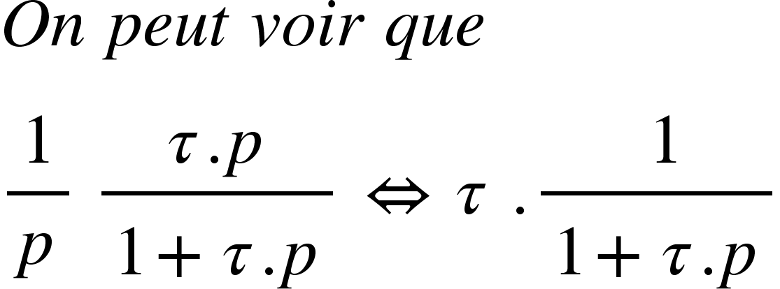

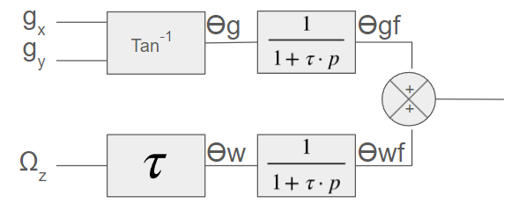



## ***Résultats obtenus***

### ***Filtre complémentaire appliqué sur la mesure de l’angle à l'aide de l’accéléromètre***

Pour rappel, nous utilisons le schéma bloc précédemment présenté :

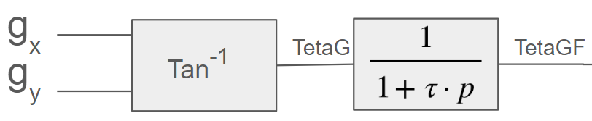

![{"mathml":"<math style=\"font-family:stix;font-size:16px;\" xmlns=\"http://www.w3.org/1998/Math/MathML\"><mstyle mathsize=\"16px\"><mi>S</mi><mi>o</mi><mi>i</mi><mi>t</mi><mspace linebreak=\"newline\"/><mfrac><mrow><mi>V</mi><mi>s</mi></mrow><mrow><mi>V</mi><mi>e</mi></mrow></mfrac><mo>=</mo><mfrac><mrow><mo>&#xA0;</mo><mi>t</mi><mi>e</mi><mi>t</mi><mi>a</mi><mi>G</mi><mi>F</mi></mrow><mrow><mi>t</mi><mi>e</mi><mi>t</mi><mi>a</mi><mi>G</mi></mrow></mfrac><mo>&#xA0;</mo><mo>=</mo><mo>&#xA0;</mo><mfrac><mn>1</mn><mrow><mn>1</mn><mo>+</mo><mi>&#x3C4;</mi><mo>&#xB7;</mo><mi>p</mi></mrow></mfrac><mspace linebreak=\"newline\"/><mfrac><mrow><mi>V</mi><mi>s</mi></mrow><mrow><mi>V</mi><mi>e</mi></mrow></mfrac><mo>=</mo><mfrac><mn>1</mn><mrow><mn>1</mn><mo>+</mo><mi>&#x3C4;</mi><mo>&#xB7;</mo><mi>p</mi></mrow></mfrac><mspace linebreak=\"newline\"/><mi>V</mi><mi>s</mi><mo>&#xA0;</mo><mfenced><mrow><mn>1</mn><mo>+</mo><mi>&#x3C4;</mi><mo>&#xB7;</mo><mi>p</mi></mrow></mfenced><mo>&#xA0;</mo><mo>=</mo><mo>&#xA0;</mo><mi>V</mi><mi>e</mi><mspace linebreak=\"newline\"/><mi>V</mi><mi>s</mi><mo>&#xA0;</mo><mo>+</mo><mi>V</mi><mi>s</mi><mo>.</mo><mi>&#x3C4;</mi><mo>&#xB7;</mo><mi>p</mi><mo>&#xA0;</mo><mo>=</mo><mo>&#xA0;</mo><mi>V</mi><mi>e</mi><mspace linebreak=\"newline\"/><mi>R</mi><mi>e</mi><mi>p</mi><mi>a</mi><mi>s</mi><mi>s</mi><mi>o</mi><mi>n</mi><mi>s</mi><mo>&#xA0;</mo><mi>d</mi><mi>a</mi><mi>n</mi><mi>s</mi><mo>&#xA0;</mo><mi>l</mi><mi>e</mi><mo>&#xA0;</mo><mi>d</mi><mi>o</mi><mi>m</mi><mi>a</mi><mi>i</mi><mi>n</mi><mi>e</mi><mo>&#xA0;</mo><mi>t</mi><mi>e</mi><mi>m</mi><mi>p</mi><mi>o</mi><mi>r</mi><mi>e</mi><mi>l</mi><mo>&#xA0;</mo><mi>p</mi><mi>o</mi><mi>u</mi><mi>r</mi><mo>&#xA0;</mo><mi>p</mi><mi>o</mi><mi>u</mi><mi>v</mi><mi>o</mi><mi>i</mi><mi>r</mi><mo>&#xA0;</mo><mi>c</mi><mi>o</mi><mi>d</mi><mi>e</mi><mi>r</mi><mo>&#xA0;</mo><mi>n</mi><mi>o</mi><mi>t</mi><mi>r</mi><mi>e</mi><mo>&#xA0;</mo><mi>s</mi><mi>c</mi><mi>h</mi><mi>&#xE9;</mi><mi>m</mi><mi>a</mi><mo>&#xA0;</mo><mi>b</mi><mi>l</mi><mi>o</mi><mi>c</mi><mspace linebreak=\"newline\"/><mi>V</mi><mi>s</mi><mo>&#xA0;</mo><mo>+</mo><mi>&#x3C4;</mi><mo>&#xA0;</mo><mfrac><mrow><mo>d</mo><mi>V</mi><mi>s</mi></mrow><mrow><mo>d</mo><mi>t</mi></mrow></mfrac><mo>&#xA0;</mo><mo>=</mo><mo>&#xA0;</mo><mi>V</mi><mi>e</mi><mspace linebreak=\"newline\"/><mi>L</mi><mi>e</mi><mo>&#xA0;</mo><mi>m</mi><mi>o</mi><mi>y</mi><mi>e</mi><mi>n</mi><mo>&#xA0;</mo><mi>d</mi><mi>e</mi><mo>&#xA0;</mo><mi>p</mi><mi>r</mi><mi>o</mi><mi>g</mi><mi>r</mi><mi>a</mi><mi>m</mi><mi>m</mi><mi>e</mi><mi>r</mi><mo>&#xA0;</mo><mi>l</mi><mi>e</mi><mo>&#xA0;</mo><mi>d</mi><mi>t</mi><mo>&#xA0;</mo><mi>d</mi><mi>a</mi><mi>n</mi><mi>s</mi><mo>&#xA0;</mo><mi>u</mi><mi>n</mi><mo>&#xA0;</mo><mi>p</mi><mi>r</mi><mi>o</mi><mi>g</mi><mi>r</mi><mi>a</mi><mi>m</mi><mi>m</mi><mi>e</mi><mo>&#xA0;</mo><mi>e</mi><mi>s</mi><mi>t</mi><mo>&#xA0;</mo><mi>d</mi><mo>'</mo><mi>e</mi><mi>f</mi><mi>f</mi><mi>e</mi><mi>c</mi><mi>t</mi><mi>u</mi><mi>e</mi><mi>r</mi><mo>&#xA0;</mo><mi>u</mi><mi>n</mi><mi>e</mi><mo>&#xA0;</mo><mi>a</mi><mi>p</mi><mi>p</mi><mi>r</mi><mi>o</mi><mi>x</mi><mi>i</mi><mi>m</mi><mi>a</mi><mi>t</mi><mi>i</mi><mi>o</mi><mi>n</mi><mo>&#xA0;</mo><mi>a</mi><mi>u</mi><mo>&#xA0;</mo><mi>v</mi><mi>a</mi><mi>r</mi><mi>i</mi><mi>a</mi><mi>t</mi><mi>i</mi><mi>o</mi><mi>n</mi><mspace linebreak=\"newline\"/><mi>C</mi><mi>e</mi><mi>l</mi><mi>a</mi><mo>&#xA0;</mo><mi>s</mi><mi>i</mi><mi>g</mi><mi>n</mi><mi>i</mi><mi>f</mi><mi>e</mi><mo>&#xA0;</mo><mi>q</mi><mi>u</mi><mo>'</mo><mi>a</mi><mo>&#xA0;</mo><mi>c</mi><mi>h</mi><mi>a</mi><mi>q</mi><mi>u</mi><mi>e</mi><mo>&#xA0;</mo><mi>t</mi><mi>e</mi><mi>m</mi><mi>p</mi><mi>s</mi><mo>&#xA0;</mo><mi>d</mi><mo>'</mo><mi>&#xE9;</mi><mi>c</mi><mi>h</mi><mi>a</mi><mi>n</mi><mi>t</mi><mi>i</mi><mi>l</mi><mi>l</mi><mi>o</mi><mi>n</mi><mi>n</mi><mi>a</mi><mi>g</mi><mi>e</mi><mo>&#xA0;</mo><mi>o</mi><mi>n</mi><mo>&#xA0;</mo><mi>v</mi><mi>a</mi><mo>&#xA0;</mo><mi>m</mi><mi>e</mi><mi>t</mi><mi>t</mi><mi>r</mi><mi>e</mi><mo>&#xA0;</mo><mi>&#xE0;</mi><mo>&#xA0;</mo><mi>j</mi><mi>o</mi><mi>u</mi><mi>r</mi><mo>&#xA0;</mo><mi>n</mi><mi>o</mi><mi>s</mi><mo>&#xA0;</mo><mi>v</mi><mi>a</mi><mi>r</mi><mi>i</mi><mi>a</mi><mi>b</mi><mi>l</mi><mi>e</mi><mi>s</mi><mo>.</mo><mspace linebreak=\"newline\"/><mi>S</mi><mi>o</mi><mi>i</mi><mi>t</mi><mo>&#xA0;</mo><mfrac><mrow><mo>d</mo><mi>V</mi><mi>s</mi></mrow><mrow><mo>d</mo><mi>t</mi></mrow></mfrac><mo>&#x2248;</mo><mfrac><mrow><mo>d</mo><mi>V</mi><mi>s</mi></mrow><mrow><mi>T</mi><mi>e</mi></mrow></mfrac><mspace linebreak=\"newline\"/><mi>D</mi><mi>o</mi><mi>n</mi><mi>c</mi><mo>&#xA0;</mo><mi>V</mi><mi>e</mi><mo>&#xA0;</mo><mo>=</mo><mo>&#xA0;</mo><mi>V</mi><mi>s</mi><mo>&#xA0;</mo><mo>+</mo><mo>&#xA0;</mo><mi>&#x3C4;</mi><mo>&#xA0;</mo><mfrac><mrow><mo>d</mo><mi>V</mi><mi>s</mi></mrow><mrow><mi>T</mi><mi>e</mi></mrow></mfrac><mspace linebreak=\"newline\"/></mstyle></math>","truncated":false}](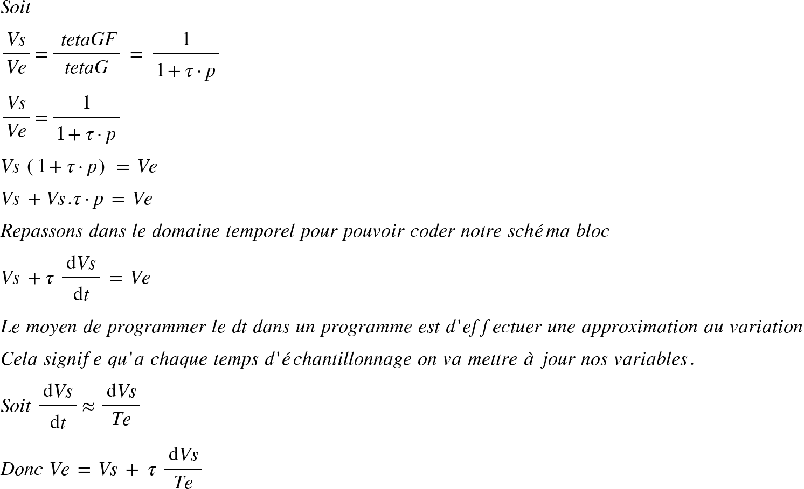)![{"mathml":"<math style=\"font-family:stix;font-size:16px;\" xmlns=\"http://www.w3.org/1998/Math/MathML\"><mstyle mathsize=\"16px\"><mi>D</mi><mi>o</mi><mi>n</mi><mi>c</mi><mo>&#xA0;</mo><mi>V</mi><mi>e</mi><mo>&#xA0;</mo><mo>=</mo><mo>&#xA0;</mo><mi>V</mi><mi>s</mi><mo>&#xA0;</mo><mo>+</mo><mo>&#xA0;</mo><mi>&#x3C4;</mi><mo>&#xA0;</mo><mfrac><mrow><mo>d</mo><mi>V</mi><mi>s</mi></mrow><mrow><mi>T</mi><mi>e</mi></mrow></mfrac><mspace linebreak=\"newline\"/><mi>V</mi><mi>e</mi><mo>&#xA0;</mo><mo>=</mo><mo>&#xA0;</mo><mi>V</mi><mi>s</mi><mo>&#xA0;</mo><mo>+</mo><mfrac><mrow><mo>&#xA0;</mo><mi>&#x3C4;</mi><mo>&#xA0;</mo></mrow><mrow><mi>T</mi><mi>e</mi></mrow></mfrac><mo>.</mo><mfenced><mrow><mi>V</mi><mi>s</mi><mo>&#xA0;</mo><mo>-</mo><mo>&#xA0;</mo><mi>V</mi><mi>s</mi><mi>p</mi><mi>r</mi><mi>e</mi><mi>c</mi><mi>e</mi><mi>d</mi><mi>e</mi><mi>n</mi><mi>t</mi></mrow></mfenced><mspace linebreak=\"newline\"/><mi>V</mi><mi>e</mi><mo>&#xA0;</mo><mo>=</mo><mo>&#xA0;</mo><mi>V</mi><mi>s</mi><mo>.</mo><mfenced><mrow><mn>1</mn><mo>+</mo><mfrac><mrow><mo>&#xA0;</mo><mi>&#x3C4;</mi><mo>&#xA0;</mo></mrow><mrow><mi>T</mi><mi>e</mi></mrow></mfrac></mrow></mfenced><mo>-</mo><mi>V</mi><mi>s</mi><mi>p</mi><mi>r</mi><mi>e</mi><mi>c</mi><mi>e</mi><mi>d</mi><mi>e</mi><mi>n</mi><mi>t</mi><mo>.</mo><mfrac><mrow><mo>&#xA0;</mo><mi>&#x3C4;</mi><mo>&#xA0;</mo></mrow><mrow><mi>T</mi><mi>e</mi></mrow></mfrac><mspace linebreak=\"newline\"/><mi>V</mi><mi>s</mi><mo>&#xA0;</mo><mo>=</mo><mo>&#xA0;</mo><mfenced><mrow><mi>V</mi><mi>e</mi><mo>&#xA0;</mo><mo>+</mo><mo>&#xA0;</mo><mi>V</mi><mi>s</mi><mi>p</mi><mi>r</mi><mi>e</mi><mi>c</mi><mi>e</mi><mi>d</mi><mi>e</mi><mi>n</mi><mi>t</mi><mo>.</mo><mfrac><mrow><mo>&#xA0;</mo><mi>&#x3C4;</mi><mo>&#xA0;</mo></mrow><mrow><mi>T</mi><mi>e</mi></mrow></mfrac></mrow></mfenced><mo>&#xA0;</mo><mo>.</mo><mo>&#xA0;</mo><mfrac><mn>1</mn><mrow><mn>1</mn><mo>+</mo><mfrac><mrow><mo>&#xA0;</mo><mi>&#x3C4;</mi><mo>&#xA0;</mo></mrow><mrow><mi>T</mi><mi>e</mi></mrow></mfrac></mrow></mfrac><mspace linebreak=\"newline\"/><mi>V</mi><mi>s</mi><mo>&#xA0;</mo><mo>=</mo><mi>V</mi><mi>e</mi><mo>.</mo><mo>&#xA0;</mo><mfrac><mn>1</mn><mrow><mn>1</mn><mo>+</mo><mfrac><mrow><mo>&#xA0;</mo><mi>&#x3C4;</mi><mo>&#xA0;</mo></mrow><mrow><mi>T</mi><mi>e</mi></mrow></mfrac></mrow></mfrac><mo>&#xA0;</mo><mo>+</mo><mo>&#xA0;</mo><mi>V</mi><mi>s</mi><mi>p</mi><mi>r</mi><mi>e</mi><mi>c</mi><mi>e</mi><mi>d</mi><mi>e</mi><mi>n</mi><mi>t</mi><mo>.</mo><mo>&#xA0;</mo><mfrac><mfrac><mrow><mo>&#xA0;</mo><mi>&#x3C4;</mi><mo>&#xA0;</mo></mrow><mrow><mi>T</mi><mi>e</mi></mrow></mfrac><mrow><mn>1</mn><mo>+</mo><mfrac><mrow><mo>&#xA0;</mo><mi>&#x3C4;</mi><mo>&#xA0;</mo></mrow><mrow><mi>T</mi><mi>e</mi></mrow></mfrac></mrow></mfrac><mspace linebreak=\"newline\"/></mstyle></math>","truncated":false}](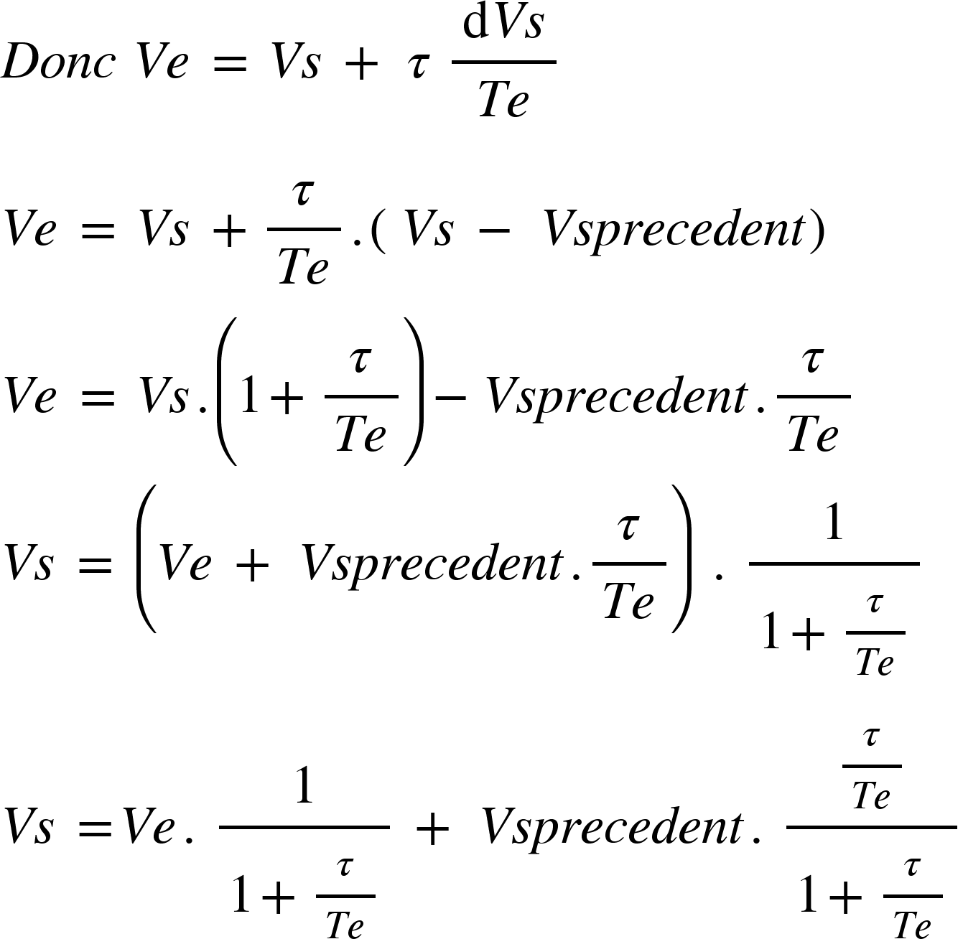)

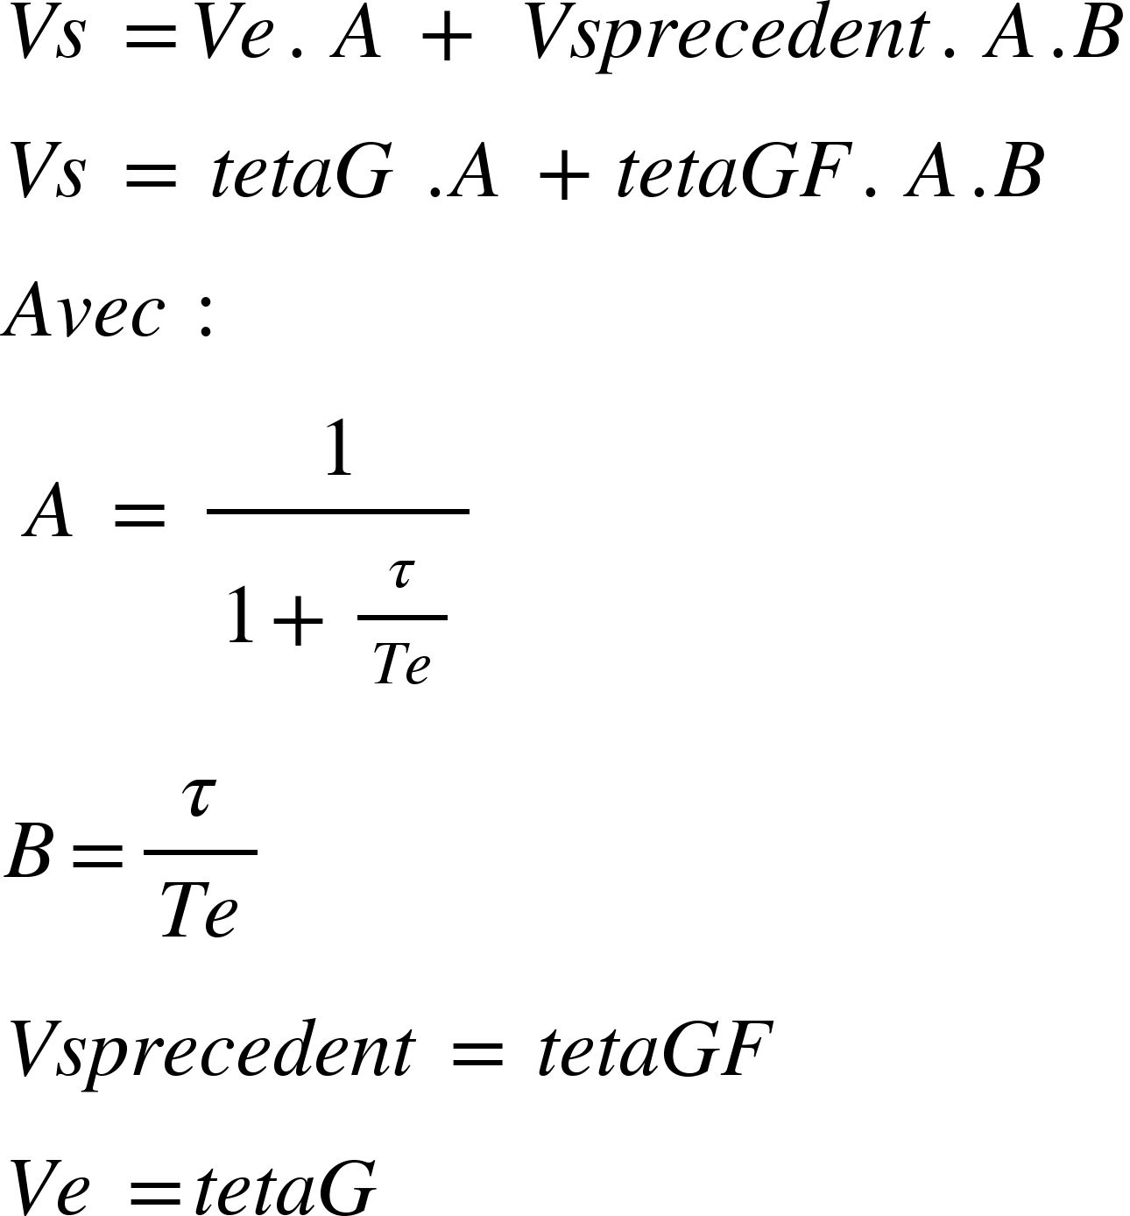

En programmation, nous aurions codé les lignes suivantes en ayant préalablement initialisé les variables en question :

thetaG = atan2(a.acceleration.y, a.acceleration.x);

thetaGF = A * thetaG + B * thetaGF; // Application du filtre

Lorsqu'on a effectué la réponse indicielle, on peut observer que la mesure de l'angle est très bruitée en noir. Après filtrage, on obtient une réponse filtrée en bleu, comme cela a été vu précédemment avec la courbe verte. Nous effectuons un filtrage correct en mode passe-bas, tout en perdant les composantes en haute fréquence.

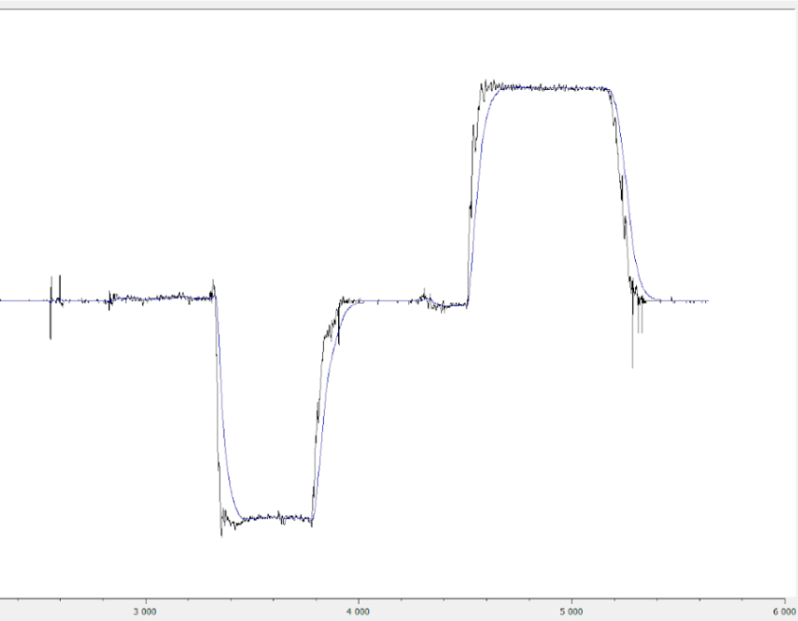

### ***Filtre complémentaire appliqué sur la mesure de l’angle à l'aide de du gyroscope***

Pour rappel, nous utilisons le schéma bloc suivant, montré précédemment

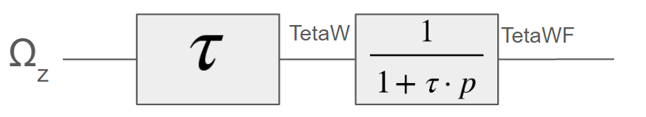

![{"mathml":"<math style=\"font-family:stix;font-size:16px;\" xmlns=\"http://www.w3.org/1998/Math/MathML\"><mstyle mathsize=\"16px\"><mi>S</mi><mi>o</mi><mi>i</mi><mi>t</mi><mspace linebreak=\"newline\"/><mfrac><mrow><mi>V</mi><mi>s</mi></mrow><mrow><mi>V</mi><mi>e</mi></mrow></mfrac><mo>=</mo><mfrac><mrow><mo>&#xA0;</mo><mi>t</mi><mi>e</mi><mi>t</mi><mi>a</mi><mi>W</mi><mi>F</mi></mrow><mrow><mi>t</mi><mi>e</mi><mi>t</mi><mi>a</mi><mi>W</mi></mrow></mfrac><mo>&#xA0;</mo><mo>=</mo><mo>&#xA0;</mo><mfrac><mn>1</mn><mrow><mn>1</mn><mo>+</mo><mi>&#x3C4;</mi><mo>&#xB7;</mo><mi>p</mi></mrow></mfrac><mspace linebreak=\"newline\"/><mfrac><mrow><mi>V</mi><mi>s</mi></mrow><mrow><mi>V</mi><mi>e</mi></mrow></mfrac><mo>=</mo><mfrac><mn>1</mn><mrow><mn>1</mn><mo>+</mo><mi>&#x3C4;</mi><mo>&#xB7;</mo><mi>p</mi></mrow></mfrac><mspace linebreak=\"newline\"/><mi>V</mi><mi>s</mi><mo>&#xA0;</mo><mfenced><mrow><mn>1</mn><mo>+</mo><mi>&#x3C4;</mi><mo>&#xB7;</mo><mi>p</mi></mrow></mfenced><mo>&#xA0;</mo><mo>=</mo><mo>&#xA0;</mo><mi>V</mi><mi>e</mi><mspace linebreak=\"newline\"/><mi>V</mi><mi>s</mi><mo>&#xA0;</mo><mo>+</mo><mi>V</mi><mi>s</mi><mo>.</mo><mi>&#x3C4;</mi><mo>&#xB7;</mo><mi>p</mi><mo>&#xA0;</mo><mo>=</mo><mo>&#xA0;</mo><mi>V</mi><mi>e</mi><mspace linebreak=\"newline\"/><mi>R</mi><mi>e</mi><mi>p</mi><mi>a</mi><mi>s</mi><mi>s</mi><mi>o</mi><mi>n</mi><mi>s</mi><mo>&#xA0;</mo><mi>d</mi><mi>a</mi><mi>n</mi><mi>s</mi><mo>&#xA0;</mo><mi>l</mi><mi>e</mi><mo>&#xA0;</mo><mi>d</mi><mi>o</mi><mi>m</mi><mi>a</mi><mi>i</mi><mi>n</mi><mi>e</mi><mo>&#xA0;</mo><mi>t</mi><mi>e</mi><mi>m</mi><mi>p</mi><mi>o</mi><mi>r</mi><mi>e</mi><mi>l</mi><mo>&#xA0;</mo><mi>p</mi><mi>o</mi><mi>u</mi><mi>r</mi><mo>&#xA0;</mo><mi>p</mi><mi>o</mi><mi>u</mi><mi>v</mi><mi>o</mi><mi>i</mi><mi>r</mi><mo>&#xA0;</mo><mi>c</mi><mi>o</mi><mi>d</mi><mi>e</mi><mi>r</mi><mo>&#xA0;</mo><mi>n</mi><mi>o</mi><mi>t</mi><mi>r</mi><mi>e</mi><mo>&#xA0;</mo><mi>s</mi><mi>c</mi><mi>h</mi><mi>&#xE9;</mi><mi>m</mi><mi>a</mi><mo>&#xA0;</mo><mi>b</mi><mi>l</mi><mi>o</mi><mi>c</mi><mspace linebreak=\"newline\"/><mi>V</mi><mi>s</mi><mo>&#xA0;</mo><mo>+</mo><mi>&#x3C4;</mi><mo>&#xA0;</mo><mfrac><mrow><mo>d</mo><mi>V</mi><mi>s</mi></mrow><mrow><mo>d</mo><mi>t</mi></mrow></mfrac><mo>&#xA0;</mo><mo>=</mo><mo>&#xA0;</mo><mi>V</mi><mi>e</mi><mspace linebreak=\"newline\"/><mi>L</mi><mi>e</mi><mo>&#xA0;</mo><mi>m</mi><mi>o</mi><mi>y</mi><mi>e</mi><mi>n</mi><mo>&#xA0;</mo><mi>d</mi><mi>e</mi><mo>&#xA0;</mo><mi>p</mi><mi>r</mi><mi>o</mi><mi>g</mi><mi>r</mi><mi>a</mi><mi>m</mi><mi>m</mi><mi>e</mi><mi>r</mi><mo>&#xA0;</mo><mi>l</mi><mi>e</mi><mo>&#xA0;</mo><mi>d</mi><mi>t</mi><mo>&#xA0;</mo><mi>d</mi><mi>a</mi><mi>n</mi><mi>s</mi><mo>&#xA0;</mo><mi>u</mi><mi>n</mi><mo>&#xA0;</mo><mi>p</mi><mi>r</mi><mi>o</mi><mi>g</mi><mi>r</mi><mi>a</mi><mi>m</mi><mi>m</mi><mi>e</mi><mo>&#xA0;</mo><mi>e</mi><mi>s</mi><mi>t</mi><mo>&#xA0;</mo><mi>d</mi><mo>'</mo><mi>e</mi><mi>f</mi><mi>f</mi><mi>e</mi><mi>c</mi><mi>t</mi><mi>u</mi><mi>e</mi><mi>r</mi><mo>&#xA0;</mo><mi>u</mi><mi>n</mi><mi>e</mi><mo>&#xA0;</mo><mi>a</mi><mi>p</mi><mi>p</mi><mi>r</mi><mi>o</mi><mi>x</mi><mi>i</mi><mi>m</mi><mi>a</mi><mi>t</mi><mi>i</mi><mi>o</mi><mi>n</mi><mo>&#xA0;</mo><mi>a</mi><mi>u</mi><mo>&#xA0;</mo><mi>v</mi><mi>a</mi><mi>r</mi><mi>i</mi><mi>a</mi><mi>t</mi><mi>i</mi><mi>o</mi><mi>n</mi><mspace linebreak=\"newline\"/><mi>C</mi><mi>e</mi><mi>l</mi><mi>a</mi><mo>&#xA0;</mo><mi>s</mi><mi>i</mi><mi>g</mi><mi>n</mi><mi>i</mi><mi>f</mi><mi>e</mi><mo>&#xA0;</mo><mi>q</mi><mi>u</mi><mo>'</mo><mi>a</mi><mo>&#xA0;</mo><mi>c</mi><mi>h</mi><mi>a</mi><mi>q</mi><mi>u</mi><mi>e</mi><mo>&#xA0;</mo><mi>t</mi><mi>e</mi><mi>m</mi><mi>p</mi><mi>s</mi><mo>&#xA0;</mo><mi>d</mi><mo>'</mo><mi>&#xE9;</mi><mi>c</mi><mi>h</mi><mi>a</mi><mi>n</mi><mi>t</mi><mi>i</mi><mi>l</mi><mi>l</mi><mi>o</mi><mi>n</mi><mi>n</mi><mi>a</mi><mi>g</mi><mi>e</mi><mo>&#xA0;</mo><mi>o</mi><mi>n</mi><mo>&#xA0;</mo><mi>v</mi><mi>a</mi><mo>&#xA0;</mo><mi>m</mi><mi>e</mi><mi>t</mi><mi>t</mi><mi>r</mi><mi>e</mi><mo>&#xA0;</mo><mi>&#xE0;</mi><mo>&#xA0;</mo><mi>j</mi><mi>o</mi><mi>u</mi><mi>r</mi><mo>&#xA0;</mo><mi>n</mi><mi>o</mi><mi>s</mi><mo>&#xA0;</mo><mi>v</mi><mi>a</mi><mi>r</mi><mi>i</mi><mi>a</mi><mi>b</mi><mi>l</mi><mi>e</mi><mi>s</mi><mo>.</mo><mspace linebreak=\"newline\"/><mi>S</mi><mi>o</mi><mi>i</mi><mi>t</mi><mo>&#xA0;</mo><mfrac><mrow><mo>d</mo><mi>V</mi><mi>s</mi></mrow><mrow><mo>d</mo><mi>t</mi></mrow></mfrac><mo>&#x2248;</mo><mfrac><mrow><mo>d</mo><mi>V</mi><mi>s</mi></mrow><mrow><mi>T</mi><mi>e</mi></mrow></mfrac><mspace linebreak=\"newline\"/><mi>D</mi><mi>o</mi><mi>n</mi><mi>c</mi><mo>&#xA0;</mo><mi>V</mi><mi>e</mi><mo>&#xA0;</mo><mo>=</mo><mo>&#xA0;</mo><mi>V</mi><mi>s</mi><mo>&#xA0;</mo><mo>+</mo><mo>&#xA0;</mo><mi>&#x3C4;</mi><mo>&#xA0;</mo><mfrac><mrow><mo>d</mo><mi>V</mi><mi>s</mi></mrow><mrow><mi>T</mi><mi>e</mi></mrow></mfrac><mspace linebreak=\"newline\"/></mstyle></math>","truncated":false}](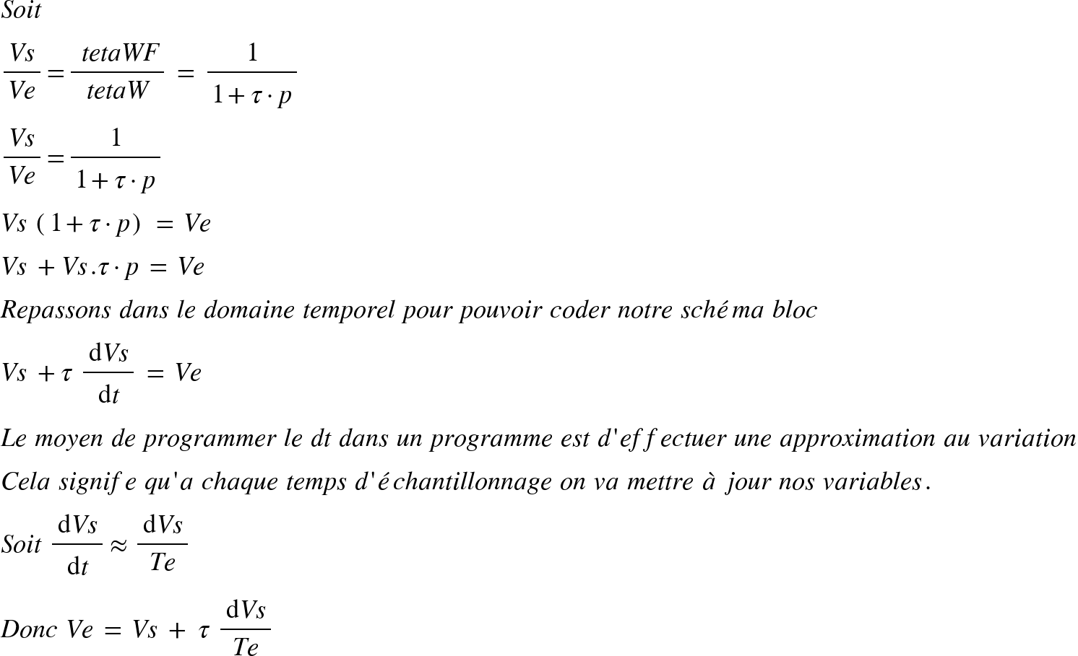)![{"mathml":"<math style=\"font-family:stix;font-size:16px;\" xmlns=\"http://www.w3.org/1998/Math/MathML\"><mstyle mathsize=\"16px\"><mi>D</mi><mi>o</mi><mi>n</mi><mi>c</mi><mo>&#xA0;</mo><mi>V</mi><mi>e</mi><mo>&#xA0;</mo><mo>=</mo><mo>&#xA0;</mo><mi>V</mi><mi>s</mi><mo>&#xA0;</mo><mo>+</mo><mo>&#xA0;</mo><mi>&#x3C4;</mi><mo>&#xA0;</mo><mfrac><mrow><mo>d</mo><mi>V</mi><mi>s</mi></mrow><mrow><mi>T</mi><mi>e</mi></mrow></mfrac><mspace linebreak=\"newline\"/><mi>V</mi><mi>e</mi><mo>&#xA0;</mo><mo>=</mo><mo>&#xA0;</mo><mi>V</mi><mi>s</mi><mo>&#xA0;</mo><mo>+</mo><mfrac><mrow><mo>&#xA0;</mo><mi>&#x3C4;</mi><mo>&#xA0;</mo></mrow><mrow><mi>T</mi><mi>e</mi></mrow></mfrac><mo>.</mo><mfenced><mrow><mi>V</mi><mi>s</mi><mo>&#xA0;</mo><mo>-</mo><mo>&#xA0;</mo><mi>V</mi><mi>s</mi><mi>p</mi><mi>r</mi><mi>e</mi><mi>c</mi><mi>e</mi><mi>d</mi><mi>e</mi><mi>n</mi><mi>t</mi></mrow></mfenced><mspace linebreak=\"newline\"/><mi>V</mi><mi>e</mi><mo>&#xA0;</mo><mo>=</mo><mo>&#xA0;</mo><mi>V</mi><mi>s</mi><mo>.</mo><mfenced><mrow><mn>1</mn><mo>+</mo><mfrac><mrow><mo>&#xA0;</mo><mi>&#x3C4;</mi><mo>&#xA0;</mo></mrow><mrow><mi>T</mi><mi>e</mi></mrow></mfrac></mrow></mfenced><mo>-</mo><mi>V</mi><mi>s</mi><mi>p</mi><mi>r</mi><mi>e</mi><mi>c</mi><mi>e</mi><mi>d</mi><mi>e</mi><mi>n</mi><mi>t</mi><mo>.</mo><mfrac><mrow><mo>&#xA0;</mo><mi>&#x3C4;</mi><mo>&#xA0;</mo></mrow><mrow><mi>T</mi><mi>e</mi></mrow></mfrac><mspace linebreak=\"newline\"/><mi>V</mi><mi>s</mi><mo>&#xA0;</mo><mo>=</mo><mo>&#xA0;</mo><mfenced><mrow><mi>V</mi><mi>e</mi><mo>&#xA0;</mo><mo>+</mo><mo>&#xA0;</mo><mi>V</mi><mi>s</mi><mi>p</mi><mi>r</mi><mi>e</mi><mi>c</mi><mi>e</mi><mi>d</mi><mi>e</mi><mi>n</mi><mi>t</mi><mo>.</mo><mfrac><mrow><mo>&#xA0;</mo><mi>&#x3C4;</mi><mo>&#xA0;</mo></mrow><mrow><mi>T</mi><mi>e</mi></mrow></mfrac></mrow></mfenced><mo>&#xA0;</mo><mo>.</mo><mo>&#xA0;</mo><mfrac><mn>1</mn><mrow><mn>1</mn><mo>+</mo><mfrac><mrow><mo>&#xA0;</mo><mi>&#x3C4;</mi><mo>&#xA0;</mo></mrow><mrow><mi>T</mi><mi>e</mi></mrow></mfrac></mrow></mfrac><mspace linebreak=\"newline\"/><mi>V</mi><mi>s</mi><mo>&#xA0;</mo><mo>=</mo><mi>V</mi><mi>e</mi><mo>.</mo><mo>&#xA0;</mo><mfrac><mn>1</mn><mrow><mn>1</mn><mo>+</mo><mfrac><mrow><mo>&#xA0;</mo><mi>&#x3C4;</mi><mo>&#xA0;</mo></mrow><mrow><mi>T</mi><mi>e</mi></mrow></mfrac></mrow></mfrac><mo>&#xA0;</mo><mo>+</mo><mo>&#xA0;</mo><mi>V</mi><mi>s</mi><mi>p</mi><mi>r</mi><mi>e</mi><mi>c</mi><mi>e</mi><mi>d</mi><mi>e</mi><mi>n</mi><mi>t</mi><mo>.</mo><mo>&#xA0;</mo><mfrac><mfrac><mrow><mo>&#xA0;</mo><mi>&#x3C4;</mi><mo>&#xA0;</mo></mrow><mrow><mi>T</mi><mi>e</mi></mrow></mfrac><mrow><mn>1</mn><mo>+</mo><mfrac><mrow><mo>&#xA0;</mo><mi>&#x3C4;</mi><mo>&#xA0;</mo></mrow><mrow><mi>T</mi><mi>e</mi></mrow></mfrac></mrow></mfrac><mspace linebreak=\"newline\"/></mstyle></math>","truncated":false}]()

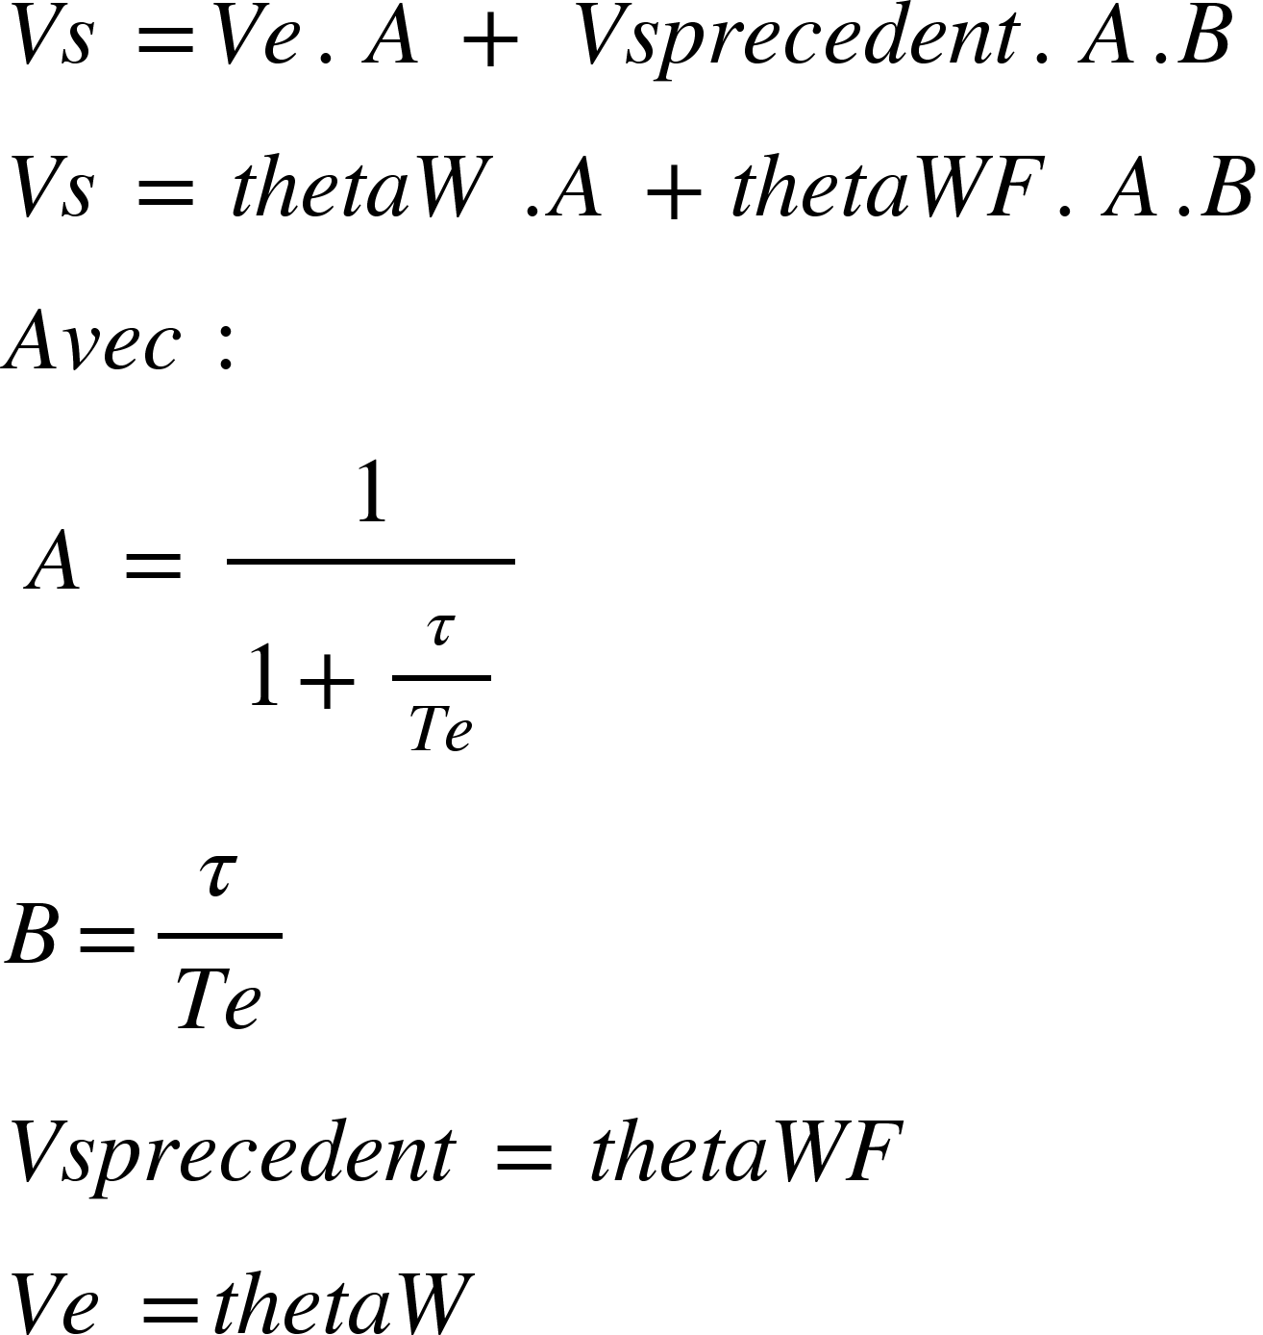

En programmation, nous aurions codé les lignes suivantes en ayant préalablement initialisé les variables en question :

thetaW = (-1) * g.gyro.z * Tau * 1e-3;

thetaWF = A * thetaW + B * thetaWF;

Lorsqu'on effectue la réponse indicielle, on peut observer en rouge que la mesure de l'angle est très bruitée. Après filtrage, on obtient une réponse filtrée en vert, comme cela a été vu précédemment (courbe rouge). Nous effectuons un filtrage correct en mode passe-haut, tout en perdant les composantes en basse fréquence avec une atténuation tout à fait normale.

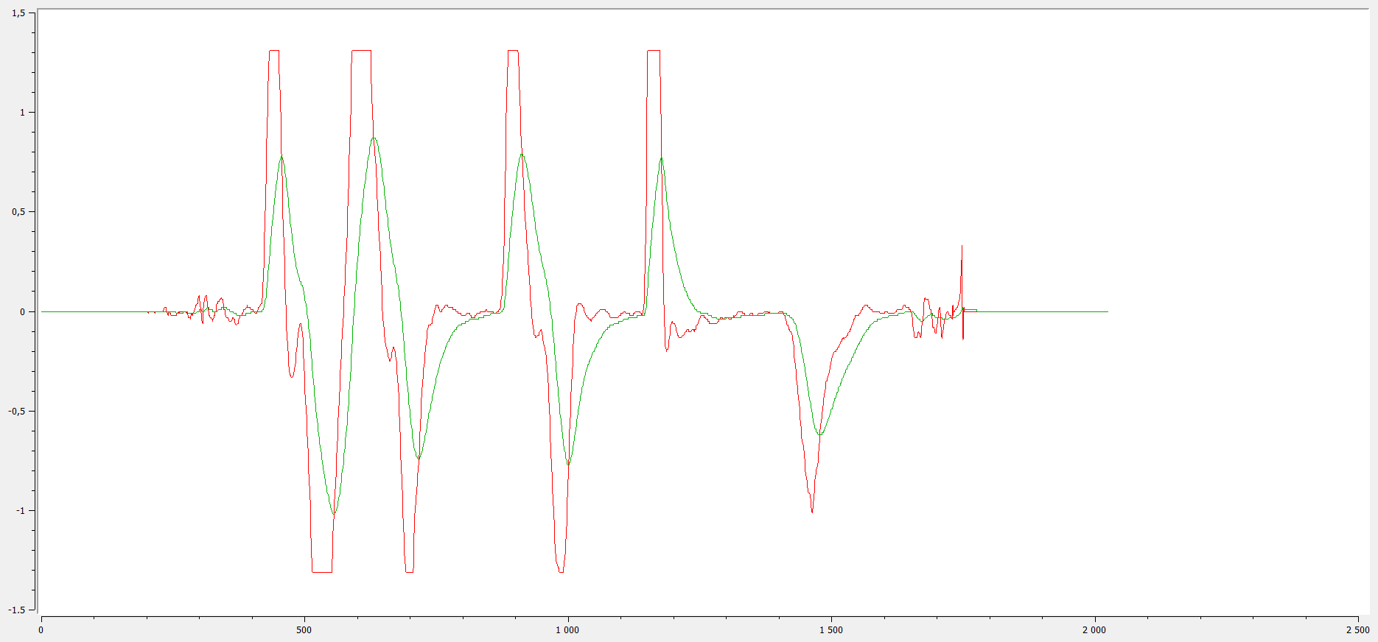

En effectuant la somme des deux filtres lors d'une réponse indicielle, on retrouve l'image suivante avec le même code couleur.



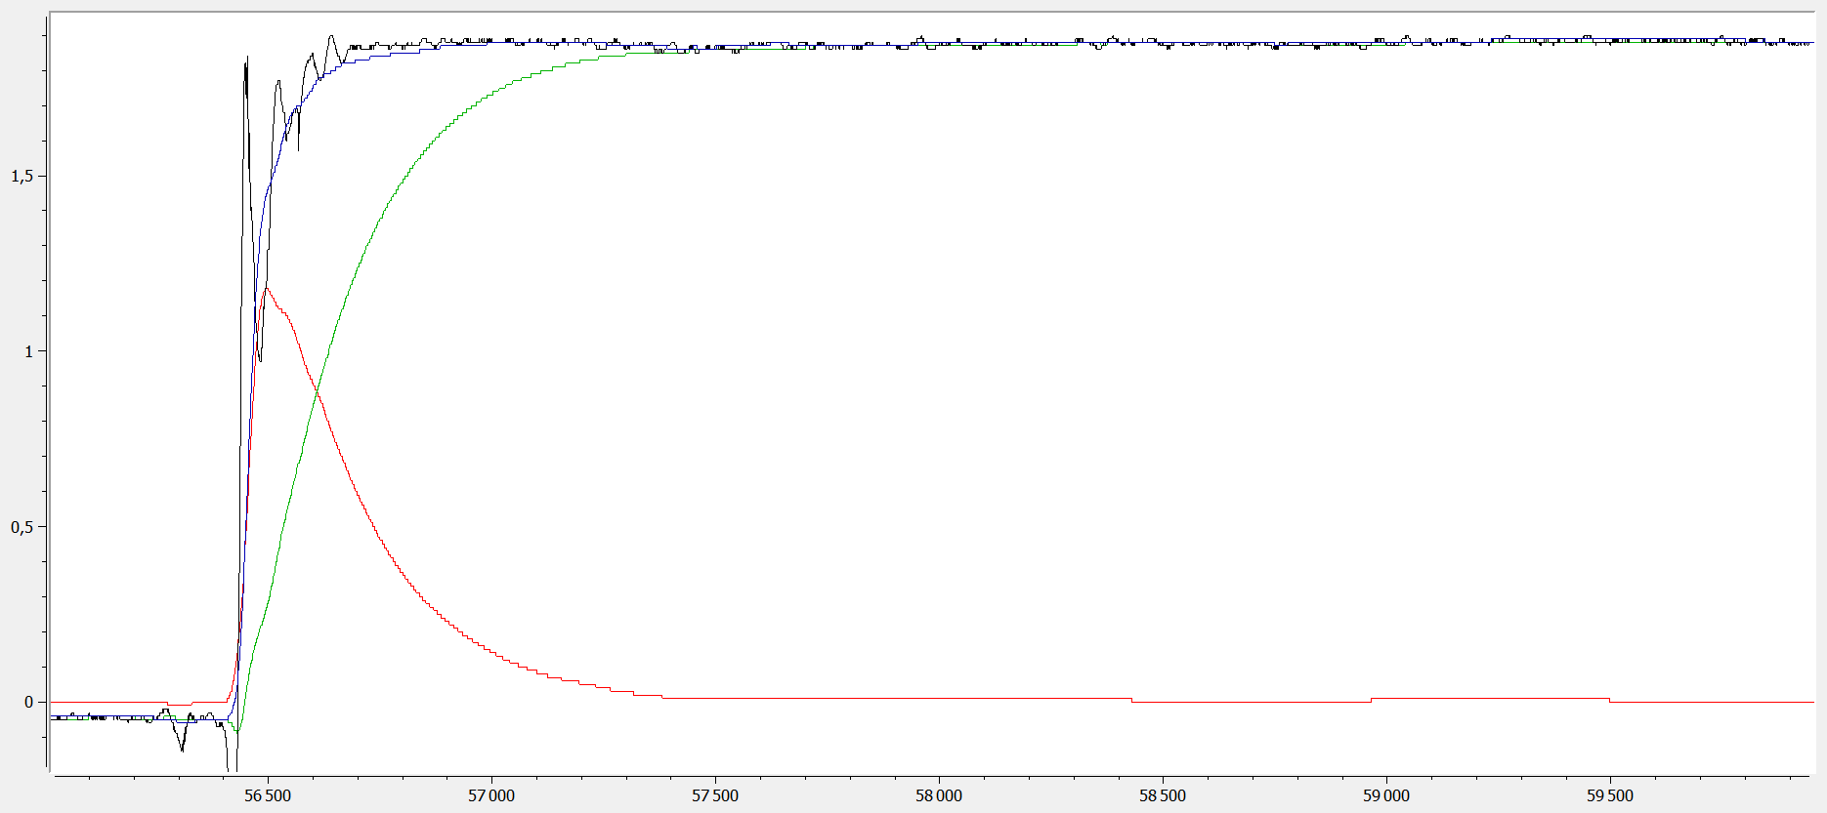

Légende :

Rouge : thetaWF

Vert : thetaGF

Noir : thetaG

Bleue : somme_filtre

On peut constater que la partie dynamique est bien préservée, et on remarque également que la mesure de l'accélération et de la vitesse angulaire se complètent conformément à nos attentes.

En ajustant notre paramètre tau, qui est la pulsation de coupure de nos deux filtres, on observe par rapport à la figure précédente un temps de réponse plus court. Le dépassement est dû au mouvement trop brusque effectué sur la plaque labdec. Comparée à la figure précédente, la courbe de thetaG et de somme_filtre n'est pas totalement similaire, et on peut remarquer que la valeur de la pulsation de coupure est très faible, ce qui fait que nous sommes très sensibles en basse fréquence.

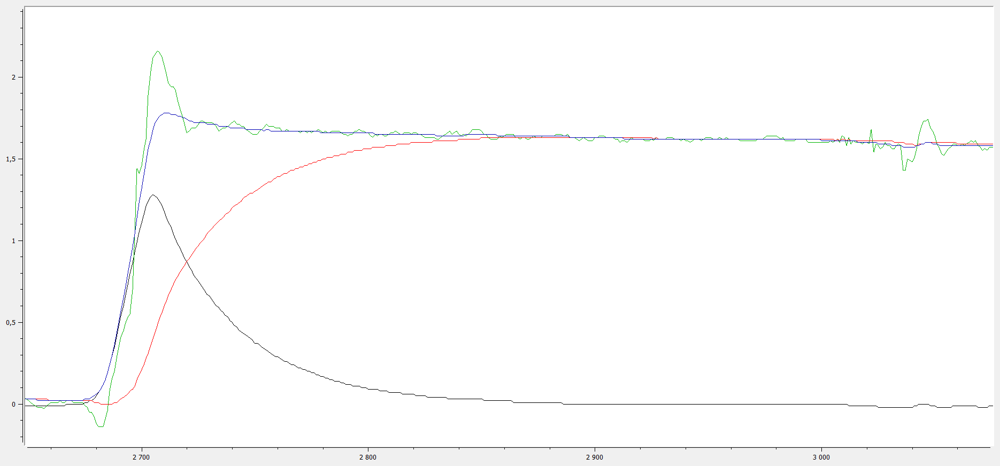

Légende :

Rouge : thetaGF

Vert : thetaG

Noir : thetaWF

Bleue : somme_filtre

# ***Annexe***

## ***Organisation logicielle***

Comme mentionné précédemment, il est nécessaire d'effectuer une approximation des variations, pour cela, on utilise une variable nommée Te qui sera utilisée dans une fonction d'interruption.

En programmation, une interruption (ou interruption matérielle) est un mécanisme permettant à un composant matériel ou à un périphérique de signaler au processeur qu'un événement particulier s'est produit et nécessite une attention immédiate. Les interruptions sont utilisées pour gérer des événements asynchrones et réagir à des changements dans l'environnement du système. Voici les points clés à retenir sur les interruptions en programmation : les interruptions peuvent être déclenchées par divers événements, tels que des signaux provenant de périphériques d'entrée/sortie, des minuteries, des erreurs matérielles, et bien d'autres fonctions.

Contrairement à l'exécution séquentielle du programme, les interruptions permettent au processeur de répondre à des événements de manière asynchrone. Cela signifie que le processeur peut interrompre l'exécution normale du programme pour traiter l'interruption, puis reprendre là où il s'était arrêté.

Lorsqu'une interruption se produit, le processeur peut exécuter une routine d'interruption spécifique (ou gestionnaire d'interruption) associée à cet événement. Cette routine est chargée de prendre en charge l'événement et de rétablir l'exécution normale du programme après son traitement.

Certains systèmes prennent en charge plusieurs niveaux de priorités d'interruption. En cas de multiples interruptions simultanées, le processeur peut traiter en priorité l'interruption de niveau supérieur.

Dans notre cas on utilise une interruption avec la plus haute interruption possible s’exécutant à chaque fois que la valeur du timer est celle de la variable Te. C’est dans cette fonction d’interruption qu’on va faire l’acquisition de nos mesures nécessaires et des calculs.

On réalise l'affichage dans la boucle void loop au sein d'une condition if. Une fois que l'interruption a terminé son travail, elle positionne un drapeau à 1, et c'est uniquement lorsque ce drapeau est égal à 1 que nous effectuons l'affichage dans le ‘void loop’.

Dans le ‘void setup’, nous initialisons des sorties, testons la communication avec le MPU 6050 et préparons la fonction d'interruption.

En me basant sur les schémas blocs, voici comment la fonction d'interruption est conçue :

void controle(void *parameters)

{

// Demander a M.CLAMAINS toute information complémentaire sur la ligne suivante

TickType_t xLastWakeTime;

xLastWakeTime = xTaskGetTickCount();

while (1)

{

// Acquissition des toutes les mesures

mpu.getEvent(&a, &g, &temp);

// Calcul de théta a l'aide de l'accélération mesurer

thetaG = atan2(a.acceleration.y, a.acceleration.x); // Permet de calculer l'angle Théta G avec un angle dans la valeur est entier relatif

// Calcul du Théta filtrer

thetaGF = A * thetaG + B * thetaGF;

// Calcul de théta a l'aide de la valeur mesurer par le gyroscope

thetaW = (-1) * g.gyro.z * Tau * 1e-3;

// Calcul du thétaW filtrer

thetaWF = A * thetaW + B * thetaWF;

// Calcule de la somme permettant d'avoir un passe bande filtrer

somme_filtrer = thetaGF + thetaWF;

// Calcule de la somme permettant d'avoir un passe bande non filtrer

somme_non_filtrer = thetaG + thetaW;

// Mise a 1 du flag permettant ainsi dans le void loop de pouvoir effectuer l'affichage

FlagCalcul = 1;

// Demander a M.CLAMAINS toute information complémentaire sur la ligne suivante

vTaskDelayUntil(&xLastWakeTime, pdMS_TO_TICKS(Te));

}

}

Le code complet du filtre complémentaire est le suivant :

#include <Arduino.h>

#include <String.h>

#include <Wire.h>

// Bibliotheque MPU 6050

#include <Adafruit_MPU6050.h>

#include <Adafruit_SSD1306.h>

#include <Adafruit_Sensor.h>

// Declaration de class

Adafruit_MPU6050 mpu;

sensors_event_t a, g, temp;

// Déclaration des variable en globale et en float pour ne pas avoir de problème

float thetaG, thetaGF;

float thetaW, thetaWF;

float somme_filtrer, somme_non_filtrer;

char FlagCalcul = 0;

float Te = 2.5; // période d'échantillonage en ms Mettre 10ms

float Tau = 1000; // constante de temps du filtre en ms 300ms

// coefficient du filtre

float A, B;

void controle(void *parameters)

{

// Demander a M.CLAMAINS toute information complémentaire sur la ligne suivante

TickType_t xLastWakeTime;

xLastWakeTime = xTaskGetTickCount();

while (1)

{

// Acquissition des toutes les mesures

mpu.getEvent(&a, &g, &temp);

// Calcul de théta a l'aide de l'accélération mesurer

thetaG = atan2(a.acceleration.y, a.acceleration.x); // Permet de calculer l'angle Théta G avec un angle dans la valeur est entier relatif

// Calcul du Théta filtrer

thetaGF = A * thetaG + B * thetaGF;

// Calcul de théta a l'aide de la valeur mesurer par le gyroscope

thetaW = (-1) * g.gyro.z * Tau * 1e-3;

// Calcul du thétaW filtrer

thetaWF = A * thetaW + B * thetaWF;

// Calcule de la somme permettant d'avoir un passe bande filtrer

somme_filtrer = thetaGF + thetaWF;

// Calcule de la somme permettant d'avoir un passe bande non filtrer

somme_non_filtrer = thetaG + thetaW;

// Mise a 1 du flag permettant ainsi dans le void loop de pouvoir effectuer l'affichage

FlagCalcul = 1;

// Demander a M.CLAMAINS toute information complémentaire sur la ligne suivante

vTaskDelayUntil(&xLastWakeTime, pdMS_TO_TICKS(Te));

}

}

void setup()

{

// Pin en mode sorti

pinMode(5, OUTPUT);

pinMode(14, OUTPUT);

pinMode(15, OUTPUT);

// Met a la tension a 0 V aux bornes des pins

digitalWrite(5, LOW);

digitalWrite(14, LOW);

digitalWrite(15, LOW);

// Permet la communication avec le terminal concu par M.GUINAND ou celui du PC

Serial.begin(115200);

// Test la communication avec le MPU 6050

if (!mpu.begin())

{

Serial.println("Sensor init failed");

while (1)

yield();

}

Serial.println("Found a MPU-6050 sensor");

// On augmente la précision de la mesure effectuer avec le gyroscope

mpu.setGyroRange(MPU6050_RANGE_2000_DEG);

// Demander a M.CLAMAINS toute information complémentaire sur la ligne suivante

xTaskCreate(

controle, // nom de la fonction

"controle", // nom de la tache que nous venons de vréer

10000, // taille de la pile en octet

NULL, // parametre

10, // tres haut niveau de priorite

NULL // descripteur

);

// calcul coeff filtre

A = 1 / (1 + Tau / Te);

B = Tau / Te * A;

}

void loop()

{

if (FlagCalcul == 1) // Affichage des données

{

// On affiche sur le terminal les informations souhaité

Serial.printf("%4.2f %4.2f %4.2f %4.2f \n", thetaWF, thetaGF, thetaG, somme_filtrer);

// Mise a 0 du flag

FlagCalcul = 0;

}

}

## 

## ***Codage d’un filtre passe bas***

// Calcul de théta a l'aide de l'accélération mesurer

thetaG = atan2(a.acceleration.y, a.acceleration.x); // Permet de calculer l'angle Théta G avec un angle dans la valeur est entier relatif

// Calcul du Théta filtrer

thetaGF = A * thetaG + B * thetaGF;

## ***Codage d’un filtre passe haut***

// Calcul de théta a l'aide de la valeur mesurer par le gyroscope

thetaW = (-1) * g.gyro.z * Tau * 1e-3;

// Calcul du thétaW filtrer

thetaWF = A * thetaW + B * thetaWF;

## ***Circuit expérimental effectué***

